五星级志愿者申报流程

一、各区或一级志愿服务组织登录团体账号，打开“五星申报”页面，点击“五星志愿者申报”按钮，进入申报页面。
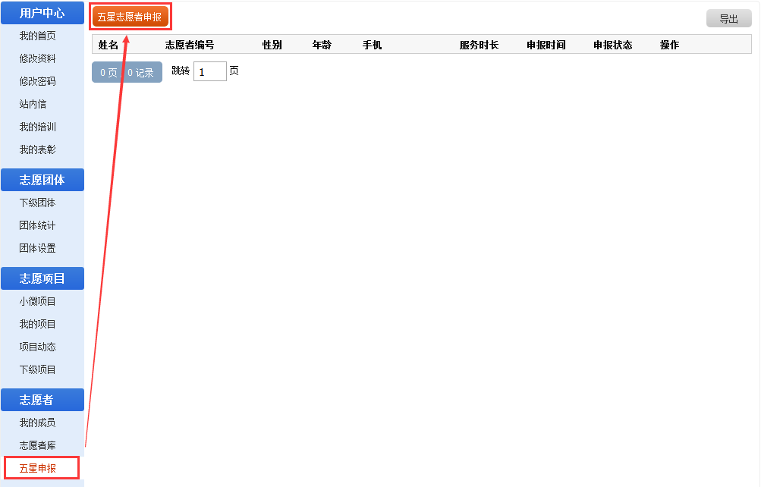
二、输入志愿者姓名和身份证号码点击“查询志愿者”，系统将自动识别“申报志愿者信息”，填写电子邮箱、手机号码、通讯地址和服装尺码，完善志愿服务经历等信息，点击“推荐五星志愿者”按钮，保存成功。
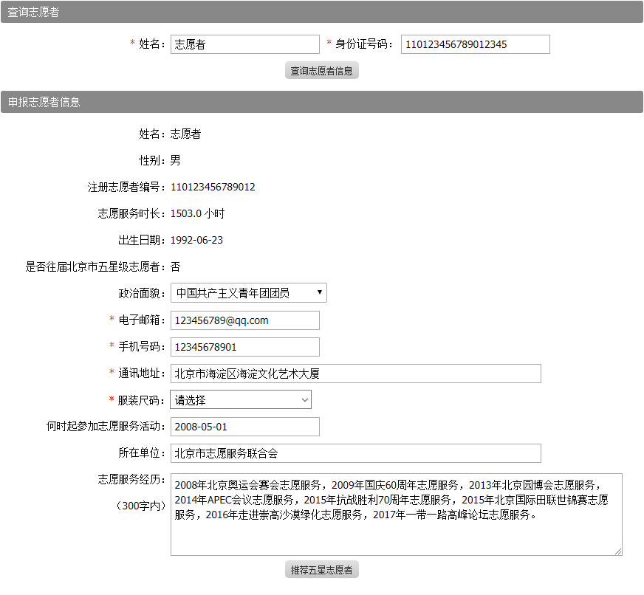
三、当前保存的志愿者的“申报状态”是“待申报”，点击“申报”即可申报成功，点击“编辑”可以编辑申报信息。
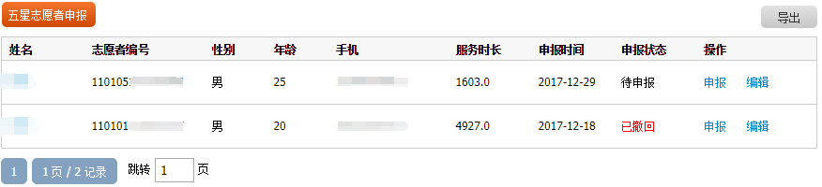
四、当前保存的志愿者的“申报状态”是“已申报”，点击“撤回”即可撤回当前申报的志愿者；点击“查看”可以查看志愿者申报信息；点击“导出”可以导出当前申报的志愿者。
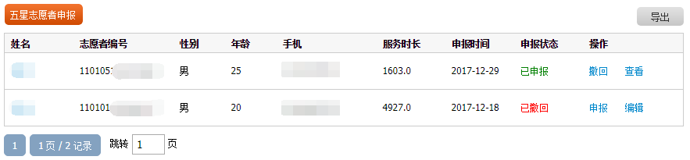

五、哪些情况无法申报五星级志愿者？
按照民政部印发的《志愿服务记录办法》第二十一条规定，志愿服务记录时间累计达到100小时、300小时、600小时、1000小时和1500小时的志愿者，可以依次申请认定为一星级、二星级、三星级、四星级、五星级志愿者。
1、不满1500小时以上的志愿者无法申报五星级志愿者。
输入志愿者姓名和身份证号码查询志愿者，系统提示“该志愿者【服务时长小于1500小时】，无法推荐五星级志愿者”。
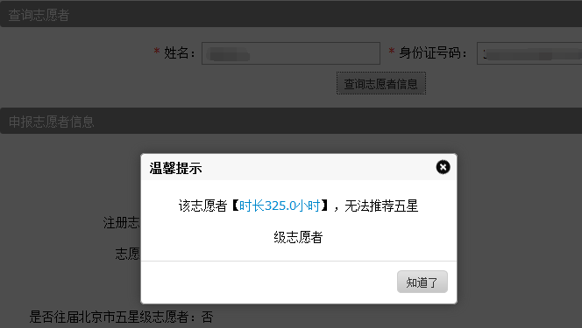
2、往届五星级志愿者无法申报本届五星级志愿者。
输入志愿者姓名和身份证号码查询志愿者，系统提示“该志愿者是【往届五星级志愿者】，无法推荐本届五星级志愿者”。
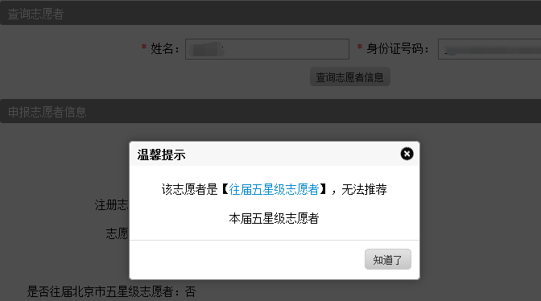
3、输入志愿者姓名和身份证号码查询志愿者，系统没有任何提示，请检查是否正确输入志愿者姓名和身份证号码，或确认该志愿者是否注册成为实名注册志愿者。

